2006级《计算方法》试题B卷答案

- 填空，每题4分，共34分
1）的绝对误差界为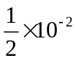，的相对误差界为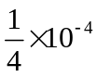；
2）法方程组为：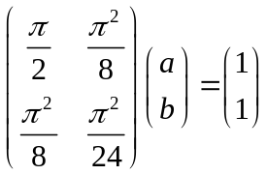；
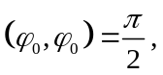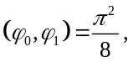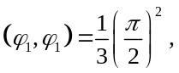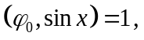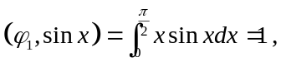
3）设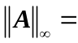 17 ，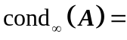 17×17=289 ；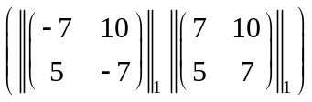
4）应改写为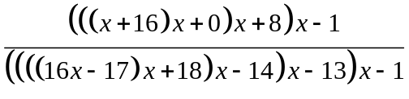
5）均差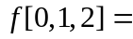 0 ，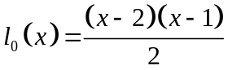；
6）此数值求积公式的代数精度为： 3 ；
7）求解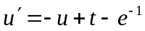的隐式Euler：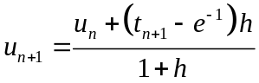；
8）用二分法进行一步后根所在区间为: [ 1, 2]。
9) 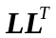分解为：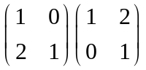；
10) 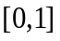上以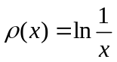权函数的正交多项式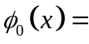 1 ，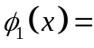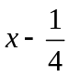。
11)；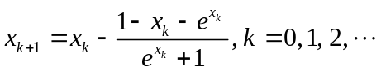
12) 正交矩阵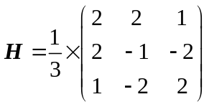：

二、计算题
1．（15分）解：已知，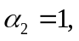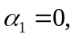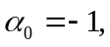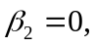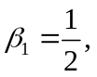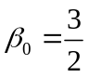。
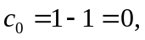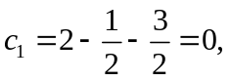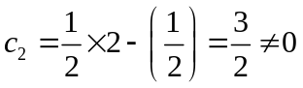，故此为二步一阶方法。局部误差主项为：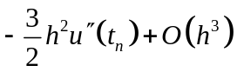。
又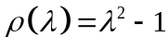，满足根条件，故此差分格式收敛。
又考虑模型问题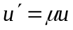则，有特征多项式：
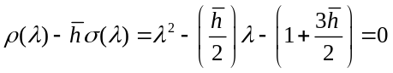，其中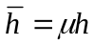
由判别式可知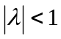的充要条件是：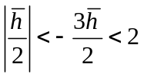，而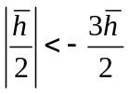自然成立，则由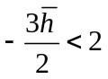得出 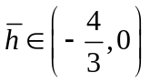。
由于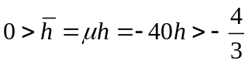，故的取值范围是：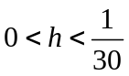。﹟
2．（15分）解：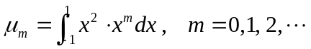，则
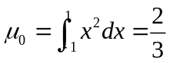，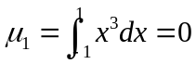，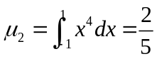，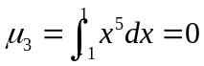。
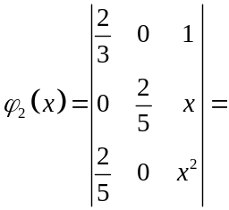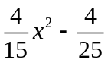，令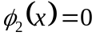即得，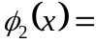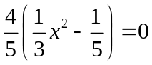
得Gauss点：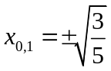。取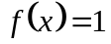，，令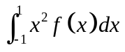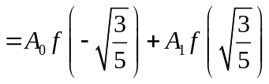
即得到方程组：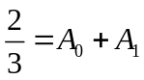，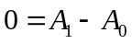 ，解之，得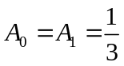，从而得到
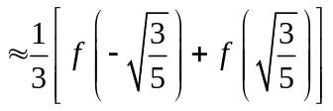，又取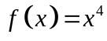
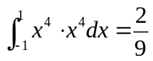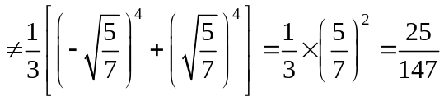
故所得到的数值求积公式是具有m=3次代数精度Gauss求积公式。
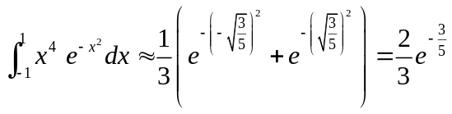﹟
3．（10分）解：ATA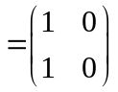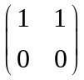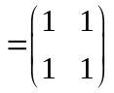，
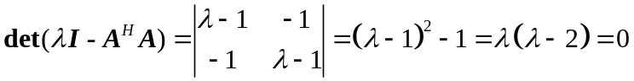
则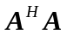的特征值为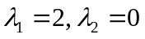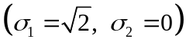, 所以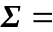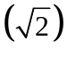。
下面求对应的标准正交的特征向量(正规直交)，即
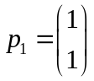 , 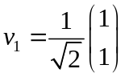; 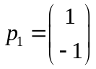 , 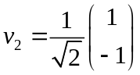;
即 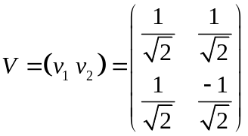, 因rank(A)=1，故有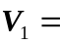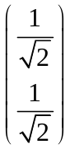。 计算得
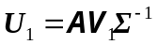=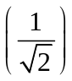=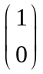= u₁，
得约化的奇异值分解
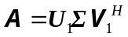=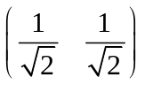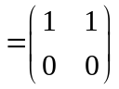
计算u₂, 使其与U₁构成R²的一组标准正交基，可取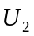=u₂=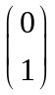,
则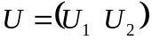是酉阵, 故矩阵A的奇异值分解（满的奇异值分解）为
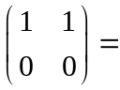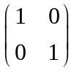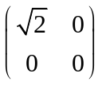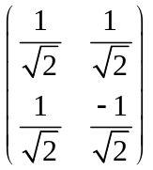﹟
4．（10分）解：（1）Gauss-Seidel法迭代公式：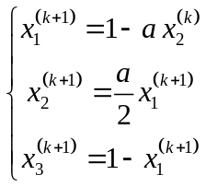；
（2）Gauss-Seidel迭代法的迭代矩阵为：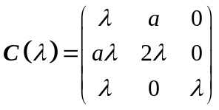，则令
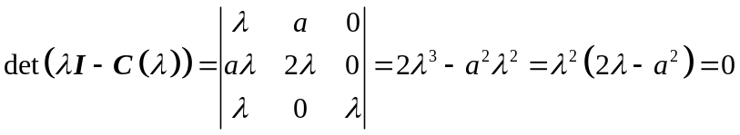
得Gauss-Seidel迭代法收敛的充要条件为：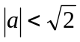；
5．（10分）解：由于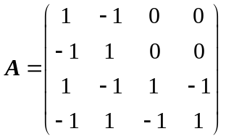，则
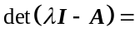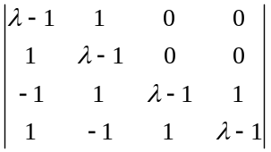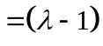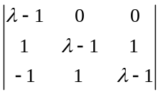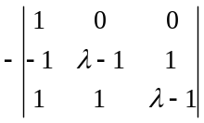
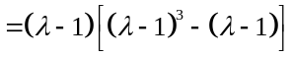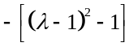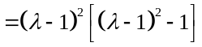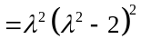。
即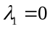（二重），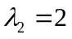（二重）。
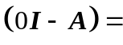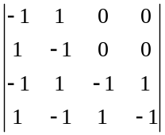，即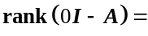2，故其代数重复度=几何重复度=2，即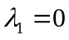为半单的；且其对应的Jordan块为2块，和为2阶的。
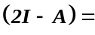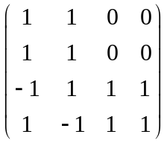，即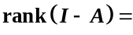3，故其代数重复度=2，几何重复度=1，即为亏损的；且其对应的Jordan块为1块，和为2阶的。

综上所述，A的Jordan标准型为：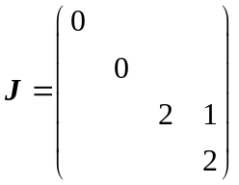或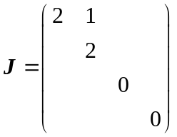﹟
- 证明题（6分）
若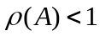, 则存在范数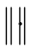, 使得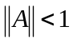.
证明: 令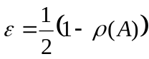, 并取非奇异矩阵T, 使
﹟

